江苏师范大学后勤集团采购宿舍学生椅询价文件

第一部分 供应商须知
- 总则
      - 本采购文件仅适用于江苏师范大学后勤集团组织的采购活动。
      - 无论采购结果如何，供应商自行承担因此所产生的全部费用。
      - 本次采购活动及由本次采购产生的合同受国家法律制约和保护。
      - 凡参与此采购项目的供应商，除供应商有特别说明外，均视为接受并遵守本文件。
      - 本次采购活动细则由江苏师范大学后勤集团负责解释。
- 资质要求
（1）具有独立承担民事责任的能力；
（2）具有良好的商业信誉和健全的财务会计制度；
（3）具有履行合同所必需的设备和专业技术能力；
（4）有依法缴纳税收和社会保障资金的良好记录；
（5）参加采购活动前三年内，在经营活动中没有重大违法记录；
（6）法律、行政法规规定的其他条件。
供应商除应当符合上述《中华人民共和国政府采购法》第二十二条的规定外，应同时且具备下列条件：
必须是具有独立法人资格、良好信誉的原生产厂家或者是该生产厂家的总代理商，必须提供有效证明。
- 响应文件的要求
1.供应商提交的响应文件由以下部分和询价采购供应商所作的一切有效补充、修改和承诺等文件组成。包括：
(1)询价响应函；
(2)报价清单；
按附表格式填写报价表，注明型号、规格、技术指标。如所报价产品指标与询价文件要求有偏离的必须在报价书中注明，详细的交货清单；特殊工具及备件清单；
供应商要严格按询价清单（统一格式）的内容填写产品单价、总价及其他事项，且不得对表格内的序号进行更改。
（3）带学生椅样品；
(4)相关服务：明确最快供货时间、产品技术服务和售后服务的内容及措施；
(5)报价文件附件：由报价人根据各自情况自行编制，规格幅面与正文一致，主要内容包括：产品组成系统说明，产品主要技术性能和结构的详细描述；提供必要的数据、图纸和图片（彩页）；产品制造、安装、验收的执行标准
(6)法定代表人身份证明
(7)法定代表人授权委托书
(8)报价人资格证明文件：单位简介（包括组织机构、人员、经营规模、经营特色、对企业员工的业务培训情况、经营场地使用性质、主要负责人简历介绍等）；企业法人营业执照复印件；税务登记证明复印件；组织机构代码证；近三年主要经营业绩等背景资料复印件，所有复印件均需加盖相应的有效印章。
(9)货物证明文件：产品授权证书及代理证书（证明报价人提供的货物及其伴随服务是合格的货物和服务且符合询价文件规定）。供应商的企业法人营业执照复印件
2.响应文件的份数、签署和封装
（1）响应文件份数为正本一份，副本五份，须各自装订成册。每套文件须清楚地标明“正本”或“副本”。当正本与副本内容不一致时，以正本为准；
（2）响应文件的正本和所有的副本均需打印，由法人或授权代表签字。
（3）响应文件的正本和所有的副本一并装入密封袋，并在密封袋骑缝处加盖与供应商一致的有效印章；密封袋上应注明供应商名称、报价人姓名、联系电话与时间。
3.响应文件的样式
供应商应严格按照第四项要求的内容及顺序编写、装订响应文件；
4.一经提交响应文件，无论是否成交，其响应文件恕不退还。
四、报价要求
供应商所报总价，应包括运保费、税费、材料费、装卸费、安装调试费等。最高限价为：90000元，超过最高限价的报价为无效报价。
五、响应文件的递交时间及评定时间
1.响应文件递交时间、地点：：2022年9月6日上午9：00；江苏师范大学后勤集团采购与商贸服务中心会议室（泉山校区玉泉河餐厅后院，联系人李老师，联系电话83657702；18761439287）；
2.响应文件评定时间：2022年9月6日上午9:30。
六、响应文件评定原则
1.询价小组对参加询价采购的供应商进行资质现场审核，内容包括：供应商的营业执照、法人授权证明、银行信誉证明、业绩证明、制造或销售代理证明、有无不良记录等。
2.询价小组只对确定为实质上响应文件要求的报价进行评价和比较；
3.询价小组对符合资质要求的供应商，现场看样，一般采取“同质比价，同价比质”的原则选取中标者；
4.学校监察、纪委、审计对询价全过程进行监督；
5.采购人视报价情况，选择一个成交人；
6.当以数字表示的金额与文字表示的金额有差异时，以文字表示的为准。
七、成交通知
1.确定成交供应商后，将以书面形式发出《成交通知书》。《成交通知书》一经发出即发生法律效力。
2.《成交通知书》将作为签订合同的依据。
3.签订合同时，根据需要采购方有权提出对技术条件发生变化的货物作局部调整或变更数量，但需经成交双方共同认定。
八、签订合同
1.成交供应商按《成交通知书》指定时间、地点与采购人签订采购合同。
2.询价采购文件、成交供应商的响应文件等，均为签订合同的依据。
3.如成交供应商放弃成交项目或在签订合同时改变成交状态，采购人将取消其成交资格。

第二部分 询价采购内容、技术参数
一、询价内容：
学生椅1000把
二、技术要求参数
1、座板：采用多层板经模具热压成型，表面喷涂，厚度不低于10MM。
2、背板：采用多层板经模具热压成型，表面喷涂，厚度不低于10MM。
3、椅架：采用优质国标钢材，经模具冲压，焊接，精磨，表面再经防锈静电喷涂处理，实用牢固，承受力大。脚管采用：40X20XT1.5mm旦管。背管采用: φ25XT1.8圆管
4、螺丝：采用防锈静电镀内六角螺丝，不易生锈。
5、外观设计：符合人体工程学理念及个性化需求，造型美观大方。
三、样式参考：
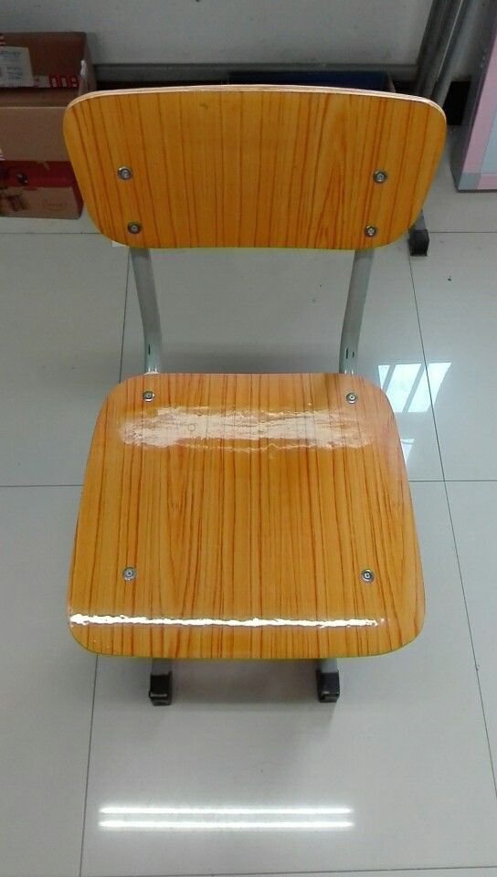
四、外观尺寸：

第三部分 合同主要条款及付款方式

一、合同是指由采购人和成交供应商按照询价采购文件、补遗书和响应文件以及书面承诺的实质性内容，规范成要约和承诺，通过协商一致达成的书面协议。
二、项目完成时间
由供应商提供最快到货、完成安装调试及验收时间。
三、合同价格：
1.合同价格即合同总价。包括人工费、运杂费、保险费、包装费以及其他有关的供方应纳的各种税费等所有费用。
2. 本合同使用货币币制为人民币。
四、项目验收
按照国家及行业相关标准验收，如验收达不到规定要求，对采购人造成一定的影响，由成交供应商承担一切责任，并赔偿所造成的损失。
五、付款
货到后验收合格后支付合同总额的95%，如无质量与售后服务等方面问题，余款质保期满一月内一次性付清。

序号 | 货物名称 | 规格型号/技术要求 | 数量 | 报价（元） | 质保期（年） | 供货时间（天） | 备注
1 | 学生椅 | 1、座板：采用多层板经模具热压成型，表面喷涂，厚度不低于10MM。  2、背板：采用多层板经模具热压成型，表面喷涂，厚度不低于10MM。  3、椅架：采用优质国标钢材，经模具冲压，焊接，精磨，表面再经防锈静电喷涂处理，实用牢固，承受力大。脚管采用：40X20XT1.5mm旦管。背管采用: φ25XT1.8圆管  4、螺丝：采用防锈静电镀内六角螺丝，不易生锈。  5、外观设计：符合人体工程学理念及个性化需求，造型美观大方。 | 1000把
江苏师范大学学生椅采购报价表

报价（大写）：
报价单位（签章）：
报价时间： 年 月 日

